# MONDO

VERACLUB EMERALD LAGOON

MARSA ALAM

DAL 26 GENNAIO AL 2 FEBBRAIO 2025

# ALL INCLUSIVE

DA € 800 p.p.

LA QUOTA COMPRENDE

## Prezzo finito compreso contributo tasse e oneri aeroportuali, oneri gestione carburante e valute, visto

LA QUOTA NON COMPRENDE

* Volo chrter da Roma Fiumicino (da Malpensa su richiesta) in classe economica
* Trasferimenti in loco arrivo e partenza
* 7 notti in sistemazione camera doppia, trattamento all inclusive
* Tasse e oneri aeroportuali, oneri di gestione carburante e valute
* Polizza medico bagaglio annullamento
* Visto ingresso in Egitto
* Mance, escursioni, extra di ogni genere e quanto non espressamente indicato nella quota comprende

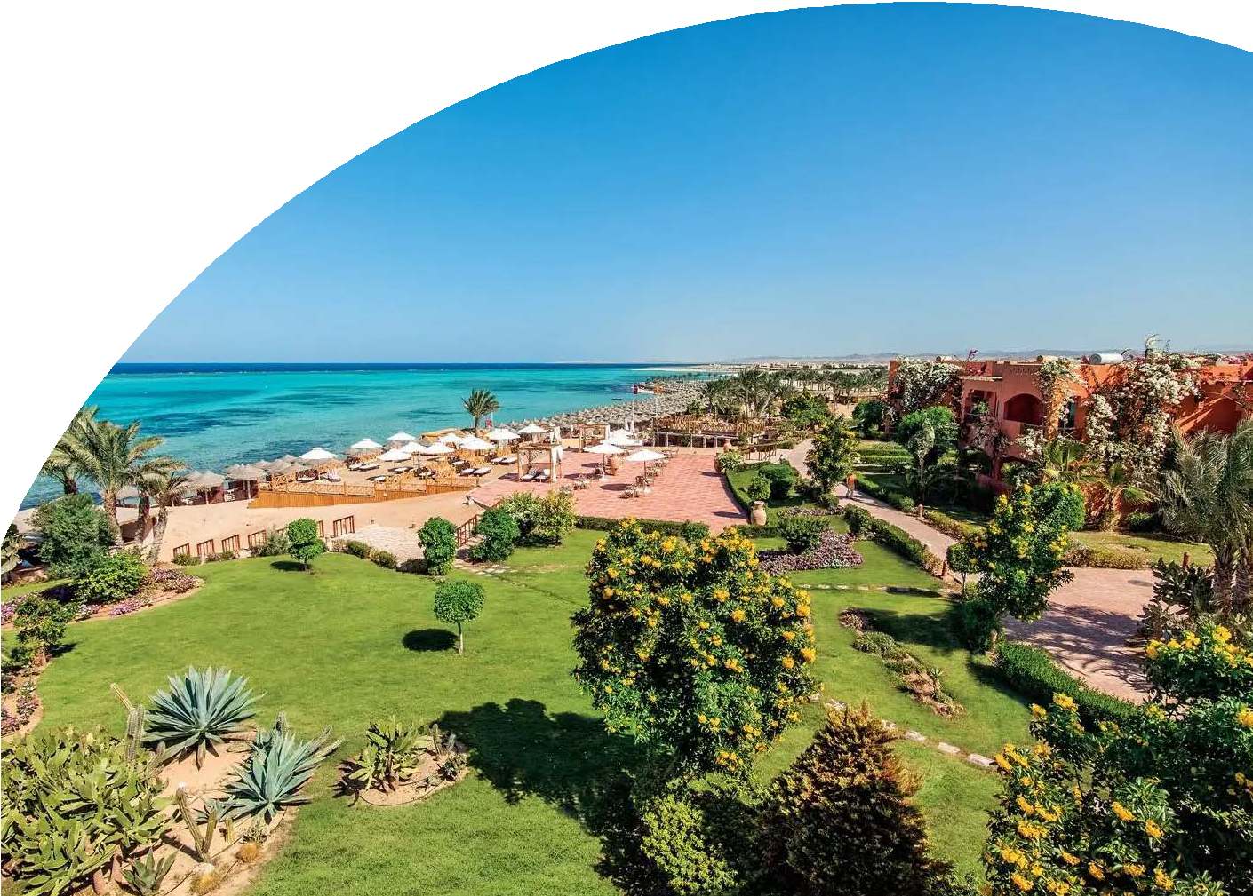

## Descrittivi completi della struttura su sito [www.veratour.it](http://www.veratour.it/)



PER INFORMAZIONI

+39 06 983 78 037

[booking@4utravel.it](mailto:booking@4utravel.it) [www.4utravel.i t](http://www.4utravel.it/)